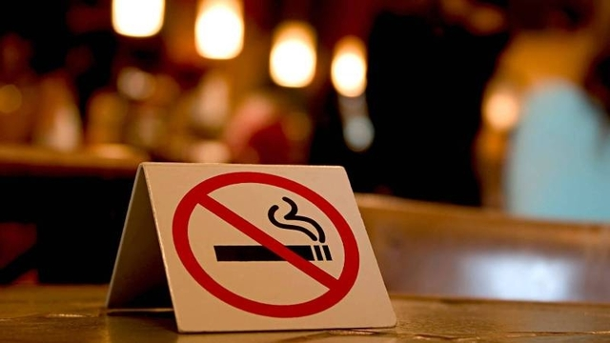

ЦЕНТР ГРОМАДСЬКОГО ЗДОРОВ’Я МОЗ УКРАЇНИ ПРО НОВІ НОРМИ ЗАКОНОДАВСТВА ЩОДО ЗАХИСТУ НАСЕЛЕННЯ ВІД ВТОРИННИХ ТЮТЮНОВИХ ВИКИДІВ
З 11 липня 2022 року прийнятим Законом України №1978–IX «Про внесення змін до деяких законів України щодо охорони здоров’я населення від шкідливого впливу тютюну» запроваджуються додаткові правила щодо захисту бездимного середовища, зокрема заборонено куріння, вживання та використання:
- пристроїв для споживання тютюнових виробів без їх згоряння;
- трав’яних виробів для куріння;
- предметів, пов’язаних із їх вживанням;
- тютюнових виробів;
- кальянів;
- електронних сигарет.
Куріння електронних пристроїв для нагрівання тютюну заборонено на рівні із сигаретами, кальянами та е-сигаретами у визначених Законом громадських місцях.
Сподіваємось, що українці, які курять, поважають своїх близьких і цінують їхнє право на бездимне середовище, тож будуть дотримуватися норм бездимного законодавства.

